PORTAL DE ATENCIÓN AL CLIENTE

Mockups y Diseño de Interfaz
Diseño Visual de las Pantallas del Sistema
PROYECTO | Portal de Atención al Cliente
CURSO | Desarrollo de Aplicaciones Empresariales — 6to Semestre · Corte 1, Actividad 1
FECHA | Agosto de 2026

1. Introducción
Este documento presenta el diseño de interfaz del Portal de Atención al Cliente, combinando mockups de las pantallas planificadas con capturas del sistema ya implementado. El objetivo es documentar la apariencia visual, la organización de los componentes y la consistencia de estilo a lo largo de los distintos módulos y roles de usuario.

2. Lineamientos de Diseño (Guía de Estilo)
Elemento | Especificación
Framework visual | Bootstrap 5, con personalización de colores y componentes.
Color primario | Azul marino corporativo (#0B2942 / #0B3D66), usado en la barra de navegación y botones principales.
Color de acento | Azul medio (#2E7DA8), usado en enlaces y elementos interactivos secundarios.
Tipografía | Tipografía predeterminada del sistema (sans-serif), tamaños diferenciados por jerarquía (títulos 24–30px, texto 13–15px).
Badges de estado | Verde (Atendida/Aprobado), amarillo (Pendiente/Media), gris (En proceso), rojo (Alta prioridad).
Tarjetas (cards) | Fondo blanco, bordes suaves, esquinas redondeadas, usadas para agrupar contenido e indicadores.
Navegación | Barra superior fija con logo, menú según el rol, usuario autenticado y botón de cierre de sesión.
Responsividad | Diseño adaptable a escritorio, tablet y dispositivos móviles mediante el grid de Bootstrap.

3. Pantalla — Inicio de Sesión
Formulario de acceso al sistema, punto de entrada para los tres roles de usuario. Tras autenticarse, el sistema redirige automáticamente al panel correspondiente según el rol.
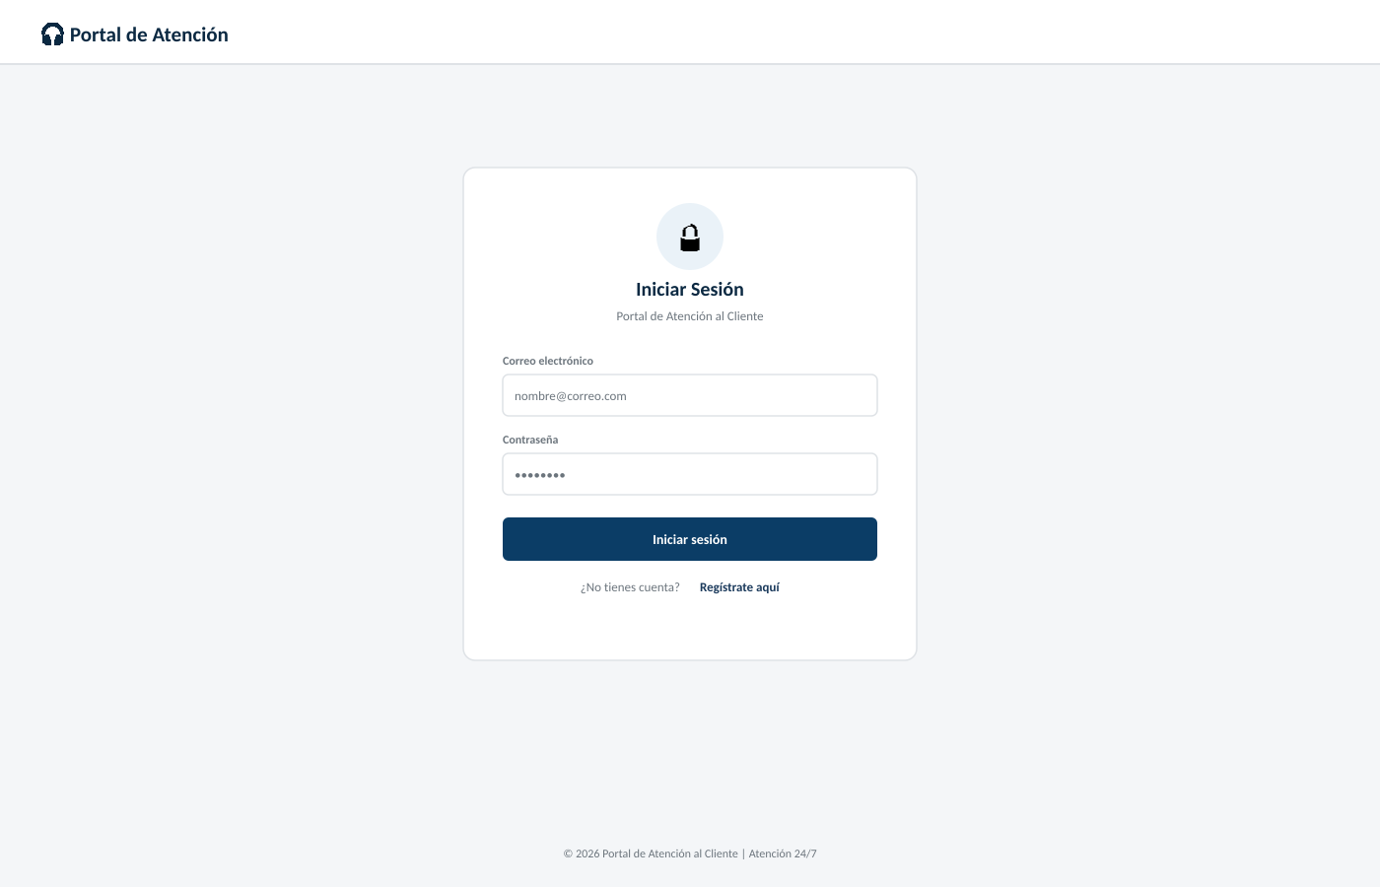
Mockup — Pantalla de inicio de sesión.

4. Pantalla — Panel del Cliente
Vista principal del cliente al iniciar sesión (CU-01 a CU-06). Presenta un resumen de sus solicitudes, accesos rápidos a las funcionalidades principales y el listado de sus últimas solicitudes con su estado.
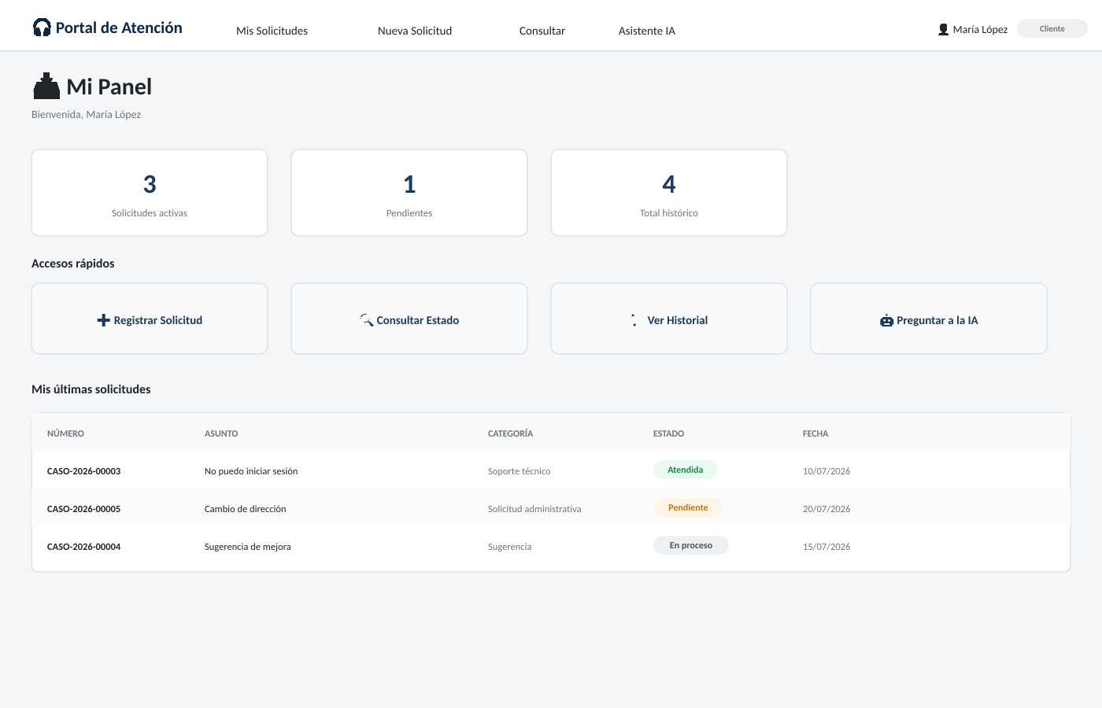
Mockup — Panel principal del cliente, con resumen, accesos rápidos e historial reciente.

5. Pantalla — Gestionar Solicitudes (Agente / Administrador)
Vista implementada del módulo de gestión de solicitudes (CU-07). Permite buscar y filtrar por número, asunto, cliente, estado, categoría y prioridad, mostrando el listado con badges de color según prioridad y estado.
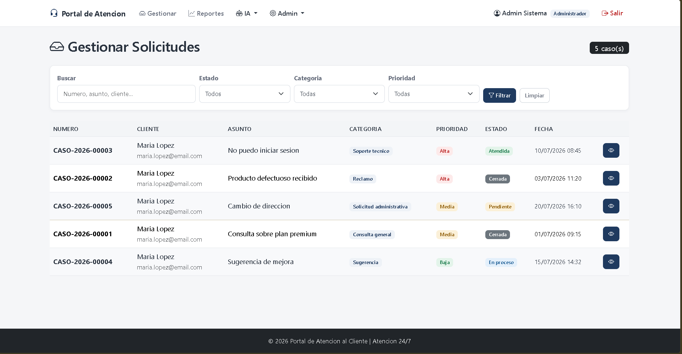
Captura del sistema implementado — Módulo "Gestionar Solicitudes".

6. Pantalla — Detalle de Solicitud (Agente)
Vista de detalle donde el agente consulta la información completa de una solicitud, revisa el historial de seguimientos, agrega nuevas observaciones y cambia el estado del caso (CU-08, CU-09).
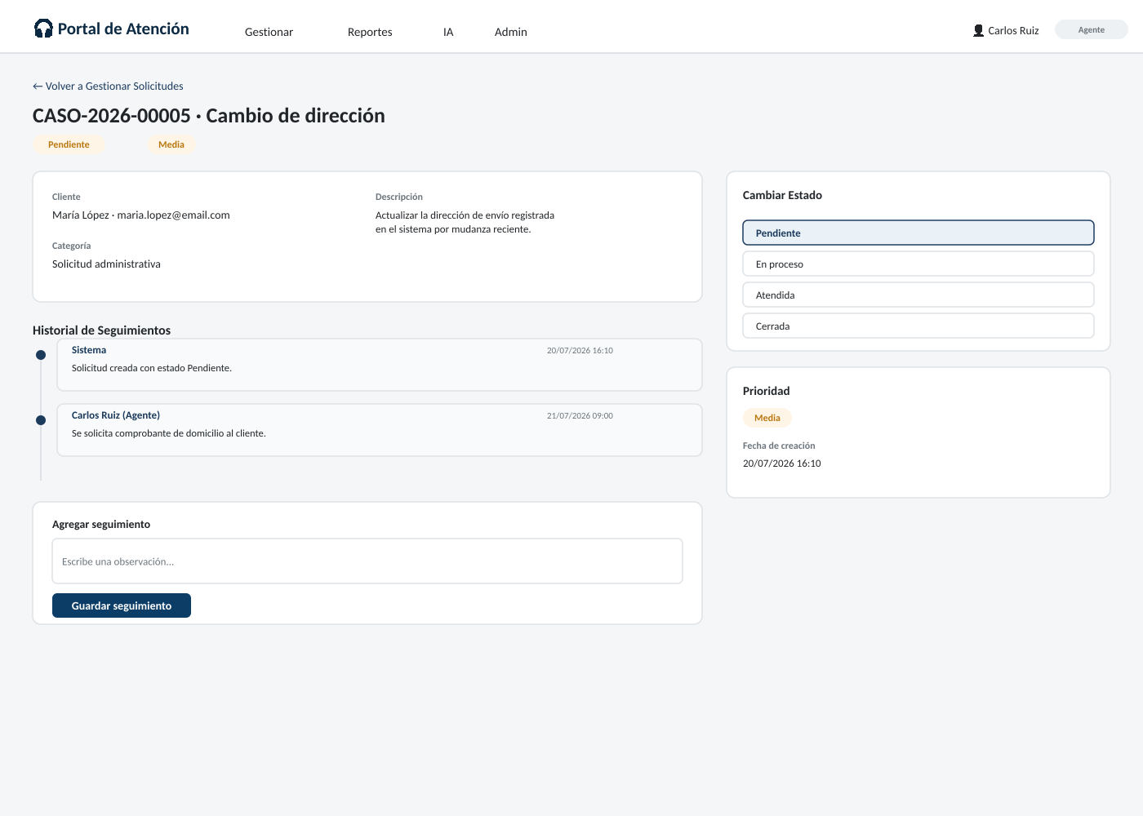
Mockup — Detalle de solicitud, con historial de seguimientos y cambio de estado.

7. Pantalla — Reporte Mensual (Administrador)
Vista implementada del módulo de reportes (CU-13). Permite seleccionar mes y año, y muestra tarjetas con los indicadores clave, el tiempo promedio de atención, la tasa de resolución y la distribución de solicitudes por categoría y prioridad.
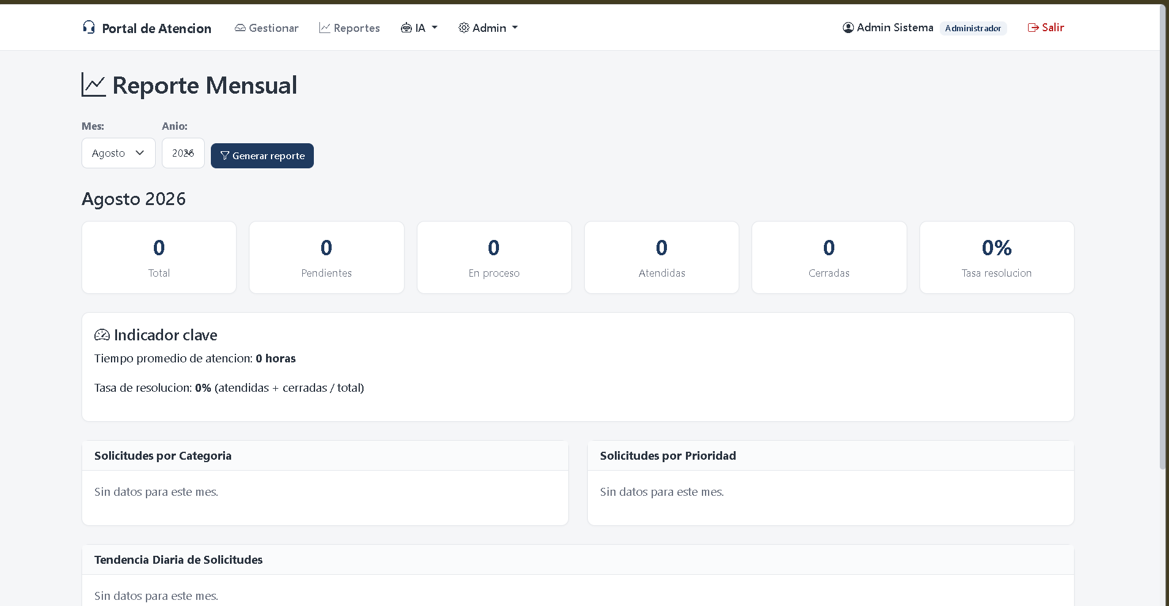
Captura del sistema implementado — Módulo "Reporte Mensual".

8. Consistencia Visual entre Pantallas
Se verifica la coherencia de diseño entre los mockups planificados y el sistema implementado:
- La barra de navegación mantiene el mismo logo, tipografía y disposición de menú en todas las vistas.
- Los badges de estado y prioridad usan la misma paleta de colores en el panel del cliente, la gestión de solicitudes y los reportes.
- Las tarjetas (cards) con esquinas redondeadas y fondo blanco se repiten como patrón visual en indicadores, formularios y listados.
- Los botones de acción principal utilizan el color azul marino corporativo de forma consistente.

9. Conclusiones
El diseño de interfaz mantiene una identidad visual coherente en los tres roles del sistema, tanto en las pantallas planificadas (mockups) como en el módulo ya implementado y verificado. Esta consistencia facilita la usabilidad y el aprendizaje del sistema por parte de los distintos tipos de usuario.

